1 Konceptuálna analýza
Tento dokument slúži na logičke odvodenie požiadaviek z platného katalógu požiadaviek, súvislosti a prezentáciu základných dát. Obsahuje diagramy to entitno-relačný diagram, stavové diagramy, a use-case diagram. Na konci tohto dokumentu je legenda s vysvetlivkami pojmov a popis užívateľského rozhrania.

1.1 Stavové diagramy
Diagramy vysvetľujú ako z pohľadu SA funguje proces experimentu, teda jeho hlavnej činnosti.
Bližšie detaily sú vysvetlené v dokumentácii [2] na 81 strane.

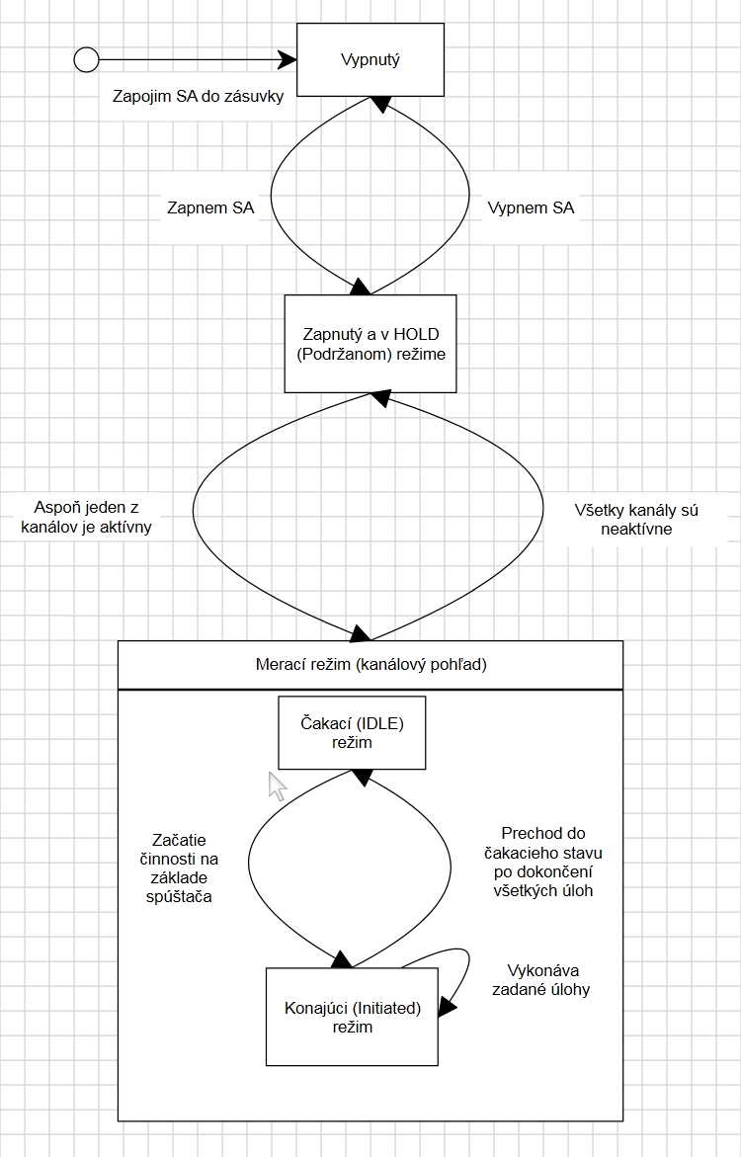
Obrázok 1.1 : Vysvetľuje systémový pohľad na proces experimentu z pohľadu SA.

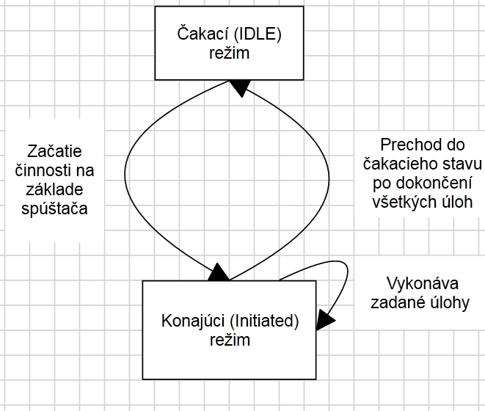
Obrázok 1.2: Vysvetľuje kanálový pohľad na proces experimentu z pohľadu SA. Samotný SA vie vykonávať experiment vo viacerých kanáloch, čo zvyšuje rýchlosť experimentu, lebo vie robiť viac veci naraz.

1.2 Entitno-relačný diagram
Diagram znázorňuje jednotlivé entity vstupujúce do experimentu a ich vzťahy (relácie) medzi sebou v priebehu tohto experimentu.
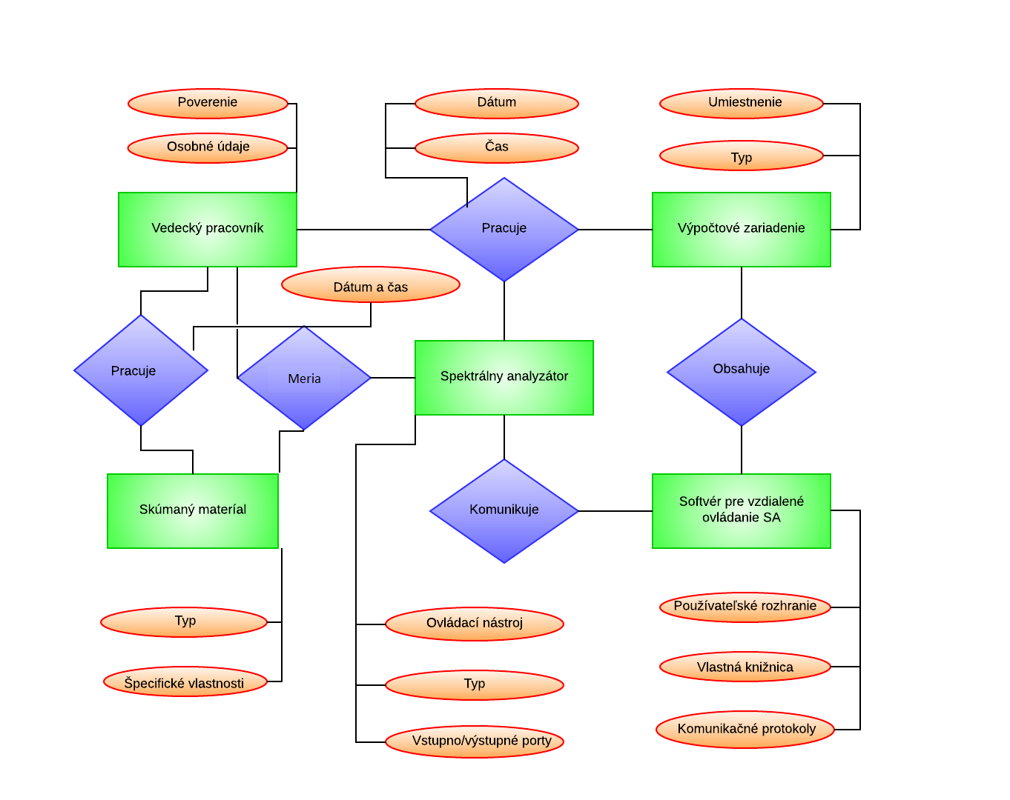
Obrázok 1.3: Znázorňuje jednotlivé vzťahy medzi entitami a ich atribúty v procese experimentu.

1.3 Use-case diagram
Use-case diagram je najjednoduchší spôsob reprezentácie vzťahov medzi užívateľom systému popísaný stavmi použitia. Tento diagram popisuje, ako užívateľ reaguje počas experimentu so SA a so softvérom SVOSA.
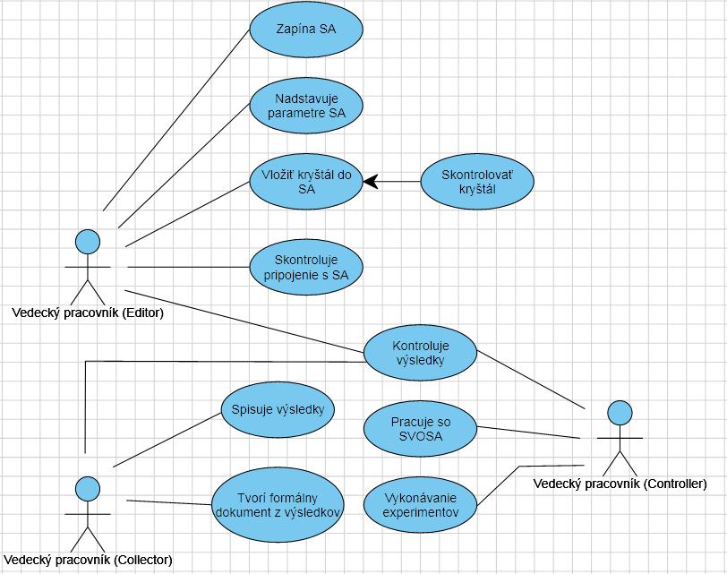
Obrázok 1.4: Popisuje interakcie užívateľov so systémom. Jednotlivé role môže vykonávať aj jeden človek, ale aj skupina.

1.4 Užívateľské rozhranie
Užívateľské rozhranie bude spočívať vo forme príkazového riadku, do ktorého používateľ bude volať procedúry a metódy SVOSA. Užívateľ potom môže dodefinovať ďalšie argumenty k programu. Ak uvedenie 1 argument, tak ten je definovaný ako dvojica frekvencie a impedancie. Ak uvedie ešte jeden parameter, bude to meno súboru, do ktorého sa uložia dáta do prehľadnej tabuľky (do relatívneho priečinka odkiaľ bol súbor spustený). Ostatné argumenty budú ignorované.

1.5 Legenda

SA - Spektrálny analyzátor.
SVOSA - Softvér pre vzdialené ovládanie spektrálneho analyzátora.

